Proyecto DaW 2025

# Sistemas operativos

# Máquina virtual e instalación de XAMPP

Vamos a instalar un Windows 10 en Virtual box

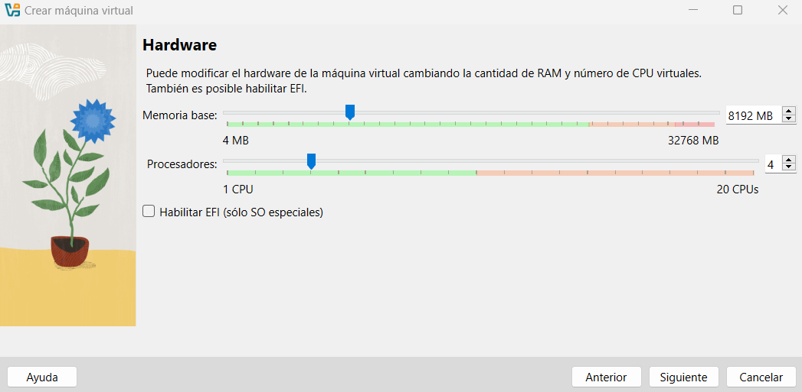

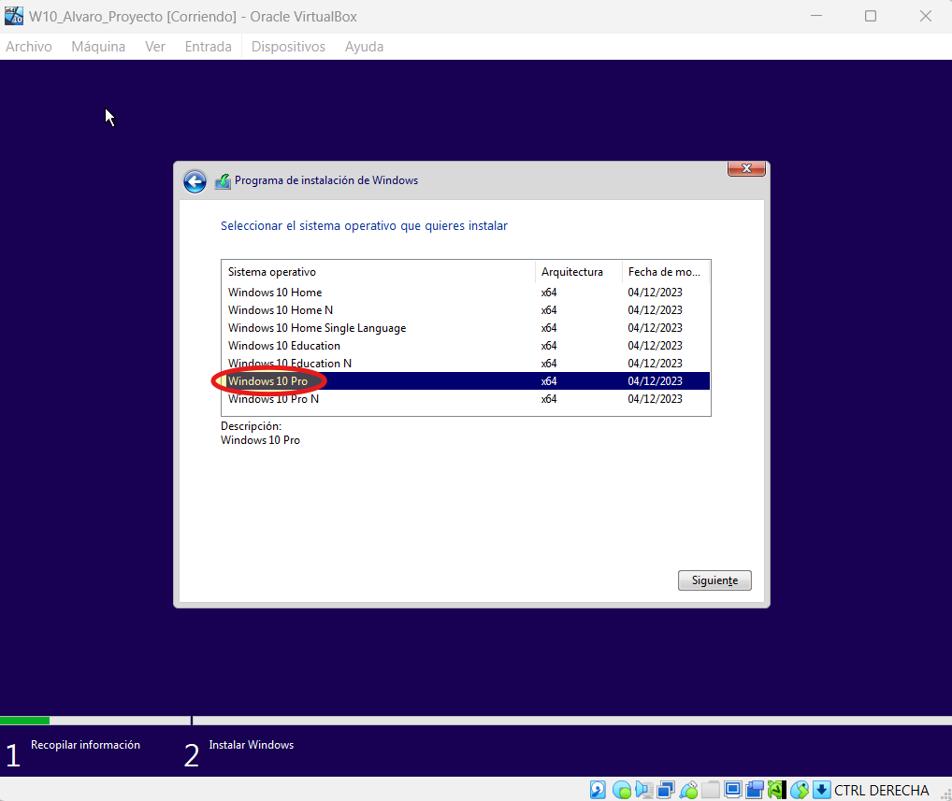

Esperamos a que se instale del todo

Rellenamos los datos



